**Tartalomjegyzék**

Bevezetés 3

1. A legenerált XNA projekt felépítése 4

1.1 GraphicsDeviceManager 5

1.2 SpriteBatch 5

1.3 LoadContent() 5

1.4 Initialize() 5

1.5 Draw() 5

1.6 Update() 5

1.7 UnloadContent() 5

2. A 2D játékok alapjai 6

2.1 Képek importálása 6

2. 2 Rajzolás és animálása sprite-okkal 6

2.2.2 Animáció 7

2.3 Grafikus objektumok ütközéseinek kezelése 8

2.3.1 Rectangle collision detection 8

2.3.2 Pixel collision detection 9

3. Felhasználói bemenetek kezelése 10

4. XNA menü készítése 12

4.1 Menü készítése XNA-val 12

4.2 Menü készítése XNA és Silverlight összevonásával 12

4.2.1 Silverlight 13

4.2.2 XAML 13

5. Hangok hozzáadása a játékhoz 14

5.1 XACT audió programozása 14

6. Multiplayer játék fejlesztése 15

6.1 Peer-to-peer hálózatok 15

6.2 Kliens-szerver hálózatok 15

6. Adatkezelés Windows Phone 7.5 Mangon 17

6.1 Isolated Storage 17

6.1.1 Settings 17

6.1.2 Files and Folders 17

6.1.3 Relation Data 17

7. A játék részletes specifikációja 19

7.1 Egyszemélyes játék 19

7.2 Játék ellenféllel 20

8. A játék tervezése 21

8.1 Menü komponens tervezése 22

8.2 Háttér animáció tervezése 23

8.3 A játékos osztály tervezése 25

Irodalomjegyzék 27

Bevezetés

Az XNA Framework a Microsoft által megálmodott keretrendszer melyet játékfejlesztésre alkottak meg. Nem keverendő játékmotorral, mert a játékmotor egy olyan rendszer melyet egy típusú játékra fejlesztettek. A rendszer .NET alapú és nem csak Windows Phone fejlesztésre alkalmazható, hanem tudunk vele készíteni asztali alkalmazásokat és Xbox játékokat is. Az ok, amiért ezt a rendszert kialakították, hogy a hobbifejlesztők is egyszerűen képesek legyenek kisebb komplexitású játékokat írni. A készítő nagy hangsúlyt fektethet a játék logikájának kidolgozására, az optimalizációt és a játék működésének az alapjait biztosítja az XNA keretrendszer. Ára van, hogy a Microsoft adott egy ilyen jól átlátható, egyszerű és átgondolt keretrendszert, méghozzá az, hogy nem a legfrissebb grafikus platformra van optimalizálva. Windows Phone játékok fejlesztése során az XNA Framework került választásra. Két elterjedt megoldás létezik asztali számítógépes játékok fejlesztésére, ez az OpenGL és a DirectX. Ez a két API túlságosan komplex és magas programozói tudást igényel ezért a Microsoft maradt a meglévő XNA keretrendszer mellett. [1, 3]

**XNA keretrendszer helye a .NET struktúrában**

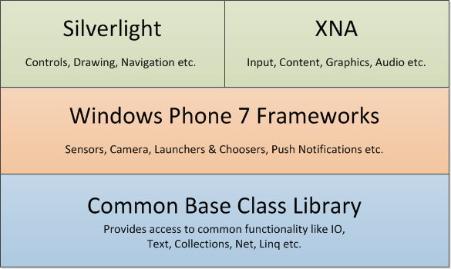

*0.1. ábra [1]*

1. A legenerált XNA projekt felépítése

***XNA játék életciklus blokkdiagramja***



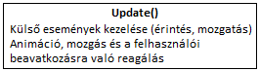









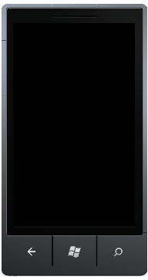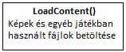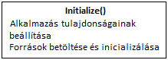

*1.1. ábra [3]*

Az 1.1. ábrán jól látszik, hogy az inicializálások után a játék belép egy végtelen ciklusba, ami addig tart, amíg ki nem lépünk az alkalmazásból. Tehát a játékfejlesztés nem eseményvezérelt programozáson alapul, hanem azt vizsgáljuk meg mindig frissítéseknél, hogy történt e valamilyen felhasználói interakció. Eseményvezérelt fejlesztésnél, ha keletkezik, valamilyen felhasználói bemenet akkor meghívódik az ahhoz tartozó esemény.

# 1.1 GraphicsDeviceManager

Minden XNA projekt tartalmaz egy objektumot a fent említett osztályból. Ezzel a példánnyal tudjuk beállítani és kezelni a játék bizonyos beállításait (például: a játék felbontását, ami Windows Phone 7 esetén mindig 480*800 pixel, a játékos profilbeállításait stb).

# 1.2 SpriteBatch

Ennek az objektumnak a metódusaival tudjuk kirajzolni a képernyőre a sprite-okat (kétdimenziós objektumokat). Ez a példány a főosztályban deklarálódik és a LoadContent() metódusban hoz létre belőle egy példányt.

# 1.3 LoadContent()

Ennek a metódusnak a segítségével tudunk betölteni a játékba kép vagy bármilyen más fájlt a content pipeline segítségével.

# 1.4 Initialize()

Ez a metódus egyszer fut le, amikor a játék elindul. Itt érdemes beállítani az olyan tulajdonságait a játéknak, amit nem fogunk megváltoztatni a futás alatt.

# 1.5 Draw()

Ez a metódus felelős a rajzolásért. Először letörli a képernyőt beállítja a képernyő színét majd kirajzolja a grafikus elemeket a képernyőre.

# 1.6 Update()

Ebben a metódusban kezeljük le a külső eseményeket, melyeket a felhasználó idéz elő. Itt végezzük el a különböző objektumok tulajdonságainak a módosítását, amivel reagálunk a felhasználói interakcióra, vagy frissítjük az automatikus folyamatokat.

# 1.7 UnloadContent()

Ez a metódus szabadítja fel a memóriát, ha a játék futása befejeződött.

Ezek az előre legenerált metódusok nagymértékben segítik a játékfejlesztést. Jól értelmezhető kódot ad mivel jól elválnak egymástól a játék felépítéséhez szükséges metódusok. Természetesen csak akkor igaz az előző állításom, ha ezeket mind megfelelően használjuk. [3]

2. A 2D játékok alapjai

A kétdimenziós játékfejlesztés tulajdonképpen képek egymás utáni kirajzolása ezért véleményem szerint olyan játékot kell alkotni amelyben nem a grafikai szépségek fogják meg a felhasználót hanem a játék logikája. Lehetséges grafikailag szép játékot készíteni 2 dimenzióban is különböző féle térhatást keltő transzformációkkal, például elmosással (a távolabb vagy közelebb levő objektumokat homályosítjuk különböző mértékben, attól függően, hogy mi milyen távolságra van).

2D objektumok kirajzolására egy kétdimenziós koordináta-rendszer áll rendelkezésünkre, mely X és Y tengelyekből áll. Windows Phone 7.5 Mango operációs rendszer esetén a tengelyek mérete a következőképen alakul:

x

480 pixel

0

y

800 pixel

*2.1. ábra*

# 2.1 Képek importálása

Játékfejlesztés során sok képet használunk fel ezért az, hogy milyen formátumú és nagyságú képeket importálunk. XNA Framework a következő típusokat fogadja el: bmp, dds, hdr, jpg, pfm, png, ppm, tga. A méretét érdemes jól átgondolni, mert ha túl nagy a fájl mérete, akkor sok helyet foglal a memóriában, a túlságosan alacsony felbontású kép pedig rombolja a felhasználói élményt.

# 2. 2 Rajzolás és animálása sprite-okkal

Erre a célra a következő osztályokat használjuk:

* GraphicsDeviceManager
* SpriteBatch
* Texture2D

Képet először hozzá kell adni a projekthez (ezt érdemes a Content mappába másolni) majd be kell importálni a forráskódba a content pipeline-on keresztül a LoadContent() metóduson belül. Betöltés a fent bemutatott „Texture2D” osztály egyik objektummal történik. Kirajzolás a Draw() metódussal történik, amit a „SpriteBatch” osztály egy objektumán keresztül érünk el. Ennek az eljárásnak többféle felülírt változata van, melyekkel tudunk objektumokat transzformálni, forgatni, színezni, nyújtani, elhelyezni X és Y koordináták megadása segítségével.

*2.2.1 A spriteBatch.Draw() metódus*

Fontosnak tartom a fent említett eljárás paramétereinek részletezését, mert ez megjelenítés legfontosabb része. Első paraméterként egy textúra objektumot kér, amely tárolja a képet. Második paramétere egy vektor példány, amely a kép koordinátáit tartalmazza. X és Y koordinátákra a kép jobb felső sarkát teszi alapbeállításban.

Következő fontos paraméter a forgatást végzi el, amelyet radiánban kell megadni, tehát teljes elforgatás az 2*π. Jelentősége, hogy ha több hasonló példányt szeretnénk elhelyezni a képernyőn akkor azt nem kell külön-külön textúrákban eltárolni, hanem tudjuk transzformálni. Például ha irányító gombokat használunk az irányításra, akkor azokat csak forgatni kell.

Az ez utáni paraméterrel a „sprite” példány origóját lehet beállítani, ez főleg az előbb említett forgatásnál játszik fontos szerepet. Ha megadjuk ezt a belső origót, akkor e körül a pont körül forgatja a képet.

A következő paraméter is egy transzformációs beállítás lehetőségét adja, a példány méretét tudjuk növelni vagy csökkenteni. Egy olyan értéket kell átadni, ami nem egész szám típus. Az 1.0f érték az eredeti méret, a 0.5f a kép méretét a felére csökkenti és így tovább.

Az utolsó paraméter a „layer depth” mellyel a kirajzolt objektumok egymáson való elhelyezkedését lehetséges szabályozni. Alap esetben ez 0.0f, ekkor kirajzolási sorrendben helyezkednek el egymáson a képek.

## 2.2.2 Animáció

Kétdimenziós grafikai animálásra egy régi, de jól bevált technológiát használnak általában. A képek egymás utáni kirajzolásán alapul. Kétféleképpen szokták ezt használni.

Az egyik az, hogy minden egyes képkockát külön-külön, képekben tárolunk el és ezeket egymásra rajzoljuk.

A másik azaz, hogy minden mozzanatot (képkockát) egy képben tárolunk, úgy hogy azokat egymás mellé vagy egymás alá helyezzük el. Kirajzolásnál meg tudjuk adni, hogy a kép melyik részét rajzolja ki, ezt egyszerűen tudjuk automatizálni, ha a képek szélessége és magassága megegyezik (márpedig egy karakter vagy bármilyen más objektum animálásánál a mérete nem változik csak a különböző részeinek a helyzete), akkor egy ciklussal be tudjuk járni a képet.

# 2.3 Grafikus objektumok ütközéseinek kezelése

Ütközésvizsgálat fajtájának a kiválasztásakor fontos figyelembe vennünk, hogy milyen formájú objektumaink vannak. Ha szabályos alakzatokat (pl. négyzet, háromszög, kör) használunk, akkor megfelel a Rectangle collision detection technika használata, viszont ha amorf formákkal dolgozunk, akkor érdemesebb a Pixel collision detection technológiát alkalmazni, mert pontosabb és növeli a felhasználói élményt is.

## 2.3.1 Rectangle collision detection

Lényege, hogy az formáinkat egy négyzettel vagy téglalappal rajzoljuk körül és ezt tekintjük az elem széleként. Az ábrán (2.2 ábra) látszik ezzel a probléma, hogy valójában nem történt átfedés vagy ütközés ezért ezt akkor érdemes használni, ha nem fontos a játék szempontjából és nem észrevehető, csak kis mértékben.

*2.2. ábra - Rectangle collosion detection*

## 2.3.2 Pixel collision detection

A vizsgálat, hasonló az előzőhöz csak bevezetünk plusz feltételt, ami megvizsgálja, hogy ahol éppen az objektum egy színes pixele van az fedi-e egy másik objektum színezett pixelét. A mellékelt ábrán jól látszik a különbség (2.3. ábra). Ez a fajta ütközéskezelés időigényesebb, viszont sokkal pontosabb és növeli a felhasználói élményt. [3]

*2.3. ábra - Pixel collosion detection*

3. Felhasználói bemenetek kezelése

A Windows Phone 7 játékoknál és bármilyen telefonos operációs rendszerre írt alkalmazásnál fontos, hogy az irányításnak milyen logikát adunk, mivel a képernyő mérete kicsi. Vizuálisan megjelenített gombok használata szerintem előnytelen, mert akkor még kisebb a játékterünk.

Mint a legtöbb okostelefon operációs rendszer így Windows Phone 7 is egyszerre több érintést tud kezelni. Ahhoz, hogy ezeket az érintéseket feldolgozzuk, az operációs rendszer biztosít feldolgozó metódusokat, amiket a programozó eseményként kap meg, de azt is meg tehetjük, hogy erre saját algoritmust írunk, mivel minden érintésnek megkapjuk az X és Y koordinátáit amiket egy listában tárol el. A Windows Phone 7 operációs rendszerbe beépített érintési minták a következőek: „Tap”, „Double Tap”, „Touch and Hold”, „Pan”, „Flick”, „Pinch and Stretch” (3.1. ábra).

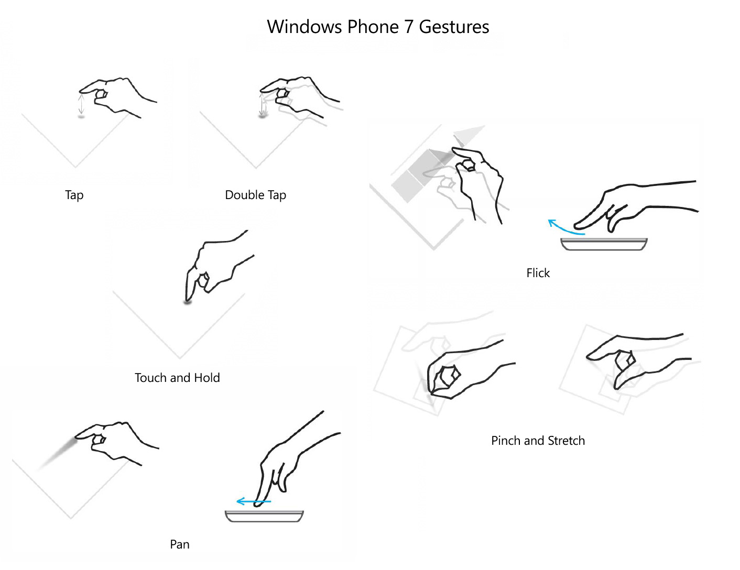Ahhoz, hogy az XNA játékunkban is használni tudjuk ezeket a mintákat, ahhoz engedélyezni kell.

*3.1. ábra*

Felhasználói bemenetek közé sorolnám a gyorsulásmérőt is, amely játékfejlesztő és felhasználó szempontjából is előnyös. Ez az eszköz megadja, hogy milyen irányban hat a gyorsulás a telefonra. Alaphelyzetben egy Föld középpontja felé mutató vektor melynek van X, Y és Z koordinátája, ahogy forgatjuk, a telefont úgy változnak ezek a koordináták. Ezt az eszközt is külön engedélyezni kell, ahogy az előbb említett gesztusmintákat.

Giroszkópot is építenek a legtöbb Windows Phone-ba amely az előzőtől eltérően nem gyorsulást mér hanem a telefon mozgását a térben. [1]

4. XNA menü készítése

Menü készítése minden játéknál nyilvánvalóan szükséges mivel az eredményeket menteni kell, megjeleníteni, játék beállítási lehetőséget biztosítani a felhasználónak, pályát választani stb. Külön menükészítésre tervezője nincsen az XNA-nak. Két lehetőségünk van menüszerkesztésre: XNA játékciklusba programozunk egy menüt vagy XNA és Silverlight összevont alkalmazást készítünk.

# 4.1 Menü készítése XNA-val

Játékciklusban körülményes menüt készíteni, nincsenek események, amelyeket generál a felhasználó, hanem egy végtelen ciklus van. Nincsenek gombok vagy bármilyen grafikus vezérlőink, amiket használunk, hanem minden használni kívánt elemet, gombot, listát nekünk kell programozni vagy szerkeszteni. Ugyanúgy kell kezelni ezeket a felhasználói inputokat mintha a játékos játszana, azaz pixelterületeket kell vizsgálnunk. Ha gomb területén belülre tapintott, akkor arra reagáljon valahogy a program. Fontos arra figyelni, hogy ilyenkor még a játékciklus folytatódik, tehát ha például egy gombot lenyom a felhasználó, akkor arra csak egyszer reagáljon a program. Ha folyamatosan lenyomva tartja például 1 másodpercig, akkor 30-szor következik be az esemény, ha ezt nem kezeljük.

# 4.2 Menü készítése XNA és Silverlight összevonásával

Ebben az esetben a menü elkészítése eseményvezérelt programozással elkészíthető, ami megkönnyíti a fejlesztő munkáját. Ez a típusú hibridalkalmazás a Windows Phone 7 Mango-val jelent meg. A projekt létrehozásakor automatikusan létrejön két xaml fájl. Az egyik az maga az XNA játék (GamePage.xaml), a másik pedig egy Silverlight alapú oldal (MainPage.xaml).

A GamePage.xaml fájl xaml kódját nem engedi szerkeszteni, itt csakis a „behind-code”-ba írhatunk. Ha megnézzük a mögöttes kódot látszik, hogy a legenerált XNA metódusokat tartalmazza.

A MainPage.xaml fájl pedig minden olyan feladatra alkalmas, ami nem köthető a játék logikájához. A projektnek az a része eseményvezérelt, tehát rendelkezésre állnak a Microsoft által biztosított alap vezérlőelemek (gombok, listák, szövegmezők stb.). Erről az oldalról el tudunk navigálni a GamePage.xaml-re illetve a vissza is tudunk navigálni a játék oldaláról.

## 4.2.1 Silverlight

A Silverlight technológia előtt alkalmazások fejlesztésére a Windows Forms állt rendelkezésre a programozóknak. A felhasználói igények manapság megváltoztak ezért a Microsoft a Silverlight-tal újított. Az interaktív felhasználói felület létrehozására alkalmatlan volt az előbbi megoldás, merev, kötött volt a GUI fejlesztése.

A Windows Forms helyettesítésére a Microsoft belekezdett az Avalon projektbe, amit később átkereszteltek Windows Presentation Foundation (WPF) névre. Ez a technológia rugalmasabb és szebb, interaktívabb felhasználói felülettervezést biztosított. Ez a technológiai újítás 2006-ban jelent meg a .NET 3.0 keretrendszerrel. Megjelent sok új vezérlőelem, új vezérlőmodell és már megkülönböztetnek csapat projekten belül XAML fejlesztőt.

## 4.2.2 XAML

A WPF-vel együtt megjelent a felhasználói felületet leíró nyelv, amely az eXtensible Application Markup Language (XAML). Szintaktikája az XML-hez hasonló, melyhez tartozik egy XAML Parser ami értelmezi, ellenőrzi ezt az alkalmazásleíró nyelvet és létrehozza a felület struktúráját. Ezt a nyelvet nem csak WPF technológia kapcsán alkalmazzák, hanem a Microsoft úgy vélte, hogy ezt érdemes lenne a webes felületek készítésénél is alkalmazni, ennek eredményeképp jött létre a Silverlight. Jelenleg úgy néz ki, hogy ez a jövőben ez lesz a cég fő irányvonala. A Windows Phone 7.0 és a Windows Phone 7.1 megjelenésével terjedt el, de most a legújabb operációsrendszerük a Windows 8 alapja is XAML alapú, és az asztali alkalmazásfejlesztés is ezt az irányt követi. [1]

5. Hangok hozzáadása a játékhoz

A hangok és a zene fontosak a játékélmény növelésében. Minden játékra jellemző, hogy, szól alatta van valamilyen zene illetve a különböző játékbeli történésekhez hangeffektek vannak csatolva.

XNA Framework-höz tartozik a XACT audió programozása. Ennek segítségével nem egyszerűen hangokat tudunk hozzákapcsolni a különböző akciókhoz, hanem azokat programozni is tudjuk. Például ha egy objektum közeledik, akkor az elején halk és ahogy egyre közelebb ér annál hangosabb lesz a hangja.

# 5.1 XACT audió programozása

Főleg háromdimenziós játékoknál van nagy szükség a hangok programozására így ezért ezt a témát nem fejtem ki. A következő formátumokat engedélyezi a XACT: WAV, AIF, AIFF. Ha MP3-at szeretnénk hozzáadni, akkor nem szükséges a XACT használata akkor elég a Song osztályt használni. [3]

6. Multiplayer játék fejlesztése

Azért esett a választásom multiplayer játék készítésére, mert manapság már nagyon széles körben használnak mobilinternetet a felhasználók. Általában aki vásárol egy okostelefont az előfizet ezzel együtt mobilinternetre is. Tapasztalataim alapján nem sok multiplayer játék szerepel a „Piactéren” pedig véleményem szerint lenne rá kereslet.

Fontos döntés az, hogy a megjelenítést, hogyan kezeljük több játékos esetén. Az én esetemben egyszerre 2 játékos lehet a játékban.

Két választásom van, az egyik, hogy a képernyőt két részre osztom és az egyik részén a saját játékterét látja, a másik részén pedig az ellenfél játékterét mutatja. Ezzel a megoldással nem lenne probléma, ha egy nagyobb képernyő állna rendelkezésre, például egy táblagép vagy számítógép. Mivel a játékot egy kis képernyős eszközre készítem, ezért ez a módszer nem lenne túl optimális.

A másik választásom az, hogy nem osztom ketté a megjelenítést, hanem egy térben szerepeltetem a két játékos karakterét. Ezt a megoldást fogom választani a fejlesztés során, mert jobb mértékben használja ki a kis átmérőjű képernyőt, illetve a játék logikájával is ez a megoldás sokkal szemléltetőbb. Ebben az esetben szükséges lesz kezelnem az ütközéseket. Kétdimenziós játékot készítek, mégis a két karaktert térben majd úgy kell kezelem mintha az egyik közelebb lenne mint a másik. Természetesen ez a játék logikájától függ.

Az XNA Framework nagymértékben támogatja az internetes játékokat. Könnyen lehet a segítségével fejleszteni ilyesfajta alkalmazásokat.

# 6.1 Peer-to-peer hálózatok

Az ilyen fajta hálózati megoldás használata akkor előnyös, ha sok adatforgalom lenne a szerveren, ha egy szerver-kliens topológia lenne. Ez a módszer egy egyszerű megoldás játékfejlesztés szempontjából.

Működése a következő: nincs szerver ezért a kapcsolatot az első játékos belépése indítja el és utána ehhez a session-höz tud kapcsolódni az összes többi játékos. Egy végpont látja az összes többi eszköz által küldött csomagot. Mivel egy játékban folyamatosan kell tájékoztatni az egyik játékosnak a másikat a saját állapotáról ezért ezt a módszert előszeretettel alkalmazzák játékfejlesztés során. Hátránya ennek a módszernek, a nehezebb adminisztráció és a bonyolultabb megvalósítás.

# 6.2 Kliens-szerver hálózatok

A kliens szerver architektúra alkalmazása játékoknál nem túl gyakori. Én a fejlesztés során adatok tárolására használnám, amelyek nem játékidőben kapnak fontos szerepet, hanem magáról az adott kliensről tárol információkat. Ez a topológia, úgy épül fel, hogy a szerver nyújt különböző féle szolgáltatásokat, melyeket a kliensek használnak. Biztonságosabb, mint az előbb említett peer-to-peer architektúra, és jobban felügyelhető, menedzselhető és skálázható.

Kliens szerver architektúrának két féle szervezési formája van. Az egyik az úgynevezett vékony kliens (6.1. ábra) amikor a végpontok csak a megjelenítő egységként funkcionálnak, azaz nem fut rajtuk semmilyen olyan algoritmus, eljárás, ami az üzleti logikához tartozik. A szerver végzi el az alkalmazás logikájához tartozó feladatokat. Amiért a szerver felel minden számításért ezért nagy lehet az adatforgalom, ami túlságosan leterhelheti a szervert, ha egyszerre sok kliens aktív. Ez nagy hátránya ennek az architektúrának.

Megjelenítés

**Kliens**

**Szerver**

Adatkezelés Alkalmazásfeldolgozás

*6.1. ábra – Vékony kliens*

Másik modell a vastag kliens modell, amely a 6.2. ábrán látható. Ebben az esetben már kap a kliens is feladatot, például a bevitt adatok validációja illetve az alkalmazáslogikát is a kliens oldalán valósítják meg. Ebben az esetben az előbb említett modell hátrányát küszöböli ki, azaz a szervernek a feladata az adatok tárolása és ezeknek a menedzselése. Kihasználja a végpontok képességeit. Ha a kliensek PC-k (képesek számításokat és bonyolultabb eljárásokat is futtatni), akkor az alkalmazásfeldolgozás átültethető ezekre az egységekre. [3, 4]

6. Adatkezelés Windows Phone 7.5 Mangon

*6.2. ábra – Vastag kliens*

Megjelenítés Alkalmazásfeldolgozás

**Kliens**

Adatkezelés

**Szerver**

Minden játékban szükséges adatokat tárolni a játék állapotáról, ha azt szeretnénk, hogy a felhasználó vissza tudja nézni az eredményeit, képes legyen úgy fejleszteni a karakterét, hogy azt ne kelljen minden indításkor elölről kezdenie és ne kelljen ahhoz szerverhez kapcsolódnia, hogy elérje a lokális játék státuszát. Erre a célra az úgynevezett Isolated Storage áll rendelkezésre a fejlesztőnek.

# 6.1 Isolated Storage

Windows Phone 7.5 Mango esetén csak ezt területet használhatjuk fájlok írására és olvasására. Magához a fájlrendszerhez nem férünk hozzá, ezért a különböző alkalmazások nem érik el egymás adatait ennek segítségével. Ez az elkülönített tárhely nincs korlátozva, tehát elvileg bármilyen nagyságú helyet tudunk foglalni a memórián az alkalmazásnak. Mivel nincsen korlátozva a helyfoglalás ezért itt ügyelni kell a programozói hibákra. A fájlok törléséről és karbantartásáról a fejlesztőnek kell gondoskodni (ideiglenes fájlok törlése). Három féle adatkezelési módszer létezik erre az operációs rendszerre: Settings, Files and Folders és a Relation Data.

## 6.1.1 Settings

Ha ezt a megoldás használjuk, akkor meglehetősen megvan kötve a kezünk, mert csak kulcs/érték párokat tárolhatunk a memóriában. Akkor érdemes használni, ha valóban ilyen egyszerű adatokat szeretnénk tárolni és olvasni. Általában felhasználói adatok megjegyzésére használják. Például bejelentkező felületnél ne kelljen a felhasználónak mindig begépelni a felhasználónevét és jelszavát. Ebben az esetben egy listához tudjuk hozzáadni ezeket a párokat, tehát nem szükséges konkrét fájl létrehozására vagy törlése amibe írni szeretnénk.

## 6.1.2 Files and Folders

Ebben az esetben a szokásos módon zajlik az írás, olvasás. Tudunk létre hozni fájlokat, mappákat. Az írás/olvasás stream alapú, ahogy azt megszokhattuk.

## 6.1.3 Relation Data

Ez a fajta adattárolás a Windows Phone 7.5 Mango-ban jelent meg először a Windows Phone operációs rendszer alapú telefonoknál. Képesek vagyunk lokális adatbázist létrehozni és ezeken műveleteket illetve lekérdezéseket végrehajtani. Természetesen mivel .NET alapú ezért ezeket „LINQ to SQL” technológiával érjük el. Ez egy olyan .NET Framework-be ágyazott keretrendszer, amelynek segítségével SQL parancsokhoz hasonló szintaktikájú lekérdezéseket tudunk írni és ez végrehajtódik az adatbázison. Ahhoz, hogy az adatbázist el tudjuk érni egy proxy kell amin keresztül ezt megtehetjük, ezzel az objektummal lehet felépíteni a kapcsolatot a táblákkal. Ezen az úgynevezett „DataContext” példányon keresztül a táblákat és hozzájuk tartózó oszlopokat elérjük, mint entitás illetve attribútum. Ahhoz, hogy feltudjuk dolgozni a mezőket szükséges létrehozni egy osztályt, ami reprezentálja nekünk az adott táblát. A megfeleltetést az adatbázisban levő tábla és a programkódban szereplő objektum között „Mapping”-el hozzuk létre. [1]

7. A játék részletes specifikációja

# 7.1 Egyszemélyes játék

A cél egy 2 dimenziós, oldalról nézetes játék fejlesztése, melyet egyszemélyes és kétszemélyes módban is lehet játszani. A játék fő karaktere egy papírrepülő melynek teljesíteni, kell a különböző pályákat. A repülőt, a képernyő érintésével lehet irányítani. A repülő sebessége állandó, a felhasználó a repülő magasságát tudja változtatni. Egyszeri képernyőérintéssel attól függően, hogy éppen a repülő felfele repül, vagy lefele száll, az ellentétjére változik a repülő mozgásának iránya. Ha játékos elérte a képernyő tetejét vagy alját, akkor az onnan visszaverődik, azaz irányt változtat. A pályákon akadályok, pontot érő és viselkedést befolyásoló objektumok szerepelnek. Játék célja, hogy az akadályokat kikerülje és minél több pontot szerezzen a játékos.

A pályák előre be vannak építve a játékba. A pályák építése szövegfájlból történik, melyben az előre meghatározott karakterek egy-egy pályaelemet szimbolizálnak. Az éppen betöltött pályát véletlenszerűen választja ki egy funkció. A pálya feldolgozása és betöltése után a játékos kezdheti a játékot. Ha a játékos akadállyal ütközik, akkor mínusz pontot ér mindaddig, amíg a repülő ki nem tér az akadályból. A pontot érő elemek egyenként 5 ponttal növelik a pontszámot. A pályák végesek, ha elérte a játékos a pálya végét, akkor az elért pontszám hozzáadódik az eddigi pontszámaihoz. Nyilvántartom a legjobb eredményt, melyet, ha elér a játék során, akkor a játék eredményéhez hozzáadódik az elért pontoknak az 5 %-a. A játékmenet végét az jelzi, hogy a repülő felgyorsul és horizontálisan eléri a képernyő szélét. Egy pályának a végigjátszását meglehet szakítani, illetve a megszakított állapottól folytatni. Ha kilép a játékból vagy visszanavigál a játék közben a főoldalra, akkor az eddig elért pontszámát elveszíti. Telefonra való fejlesztésnél ügyelni kell a különböző felhasználón kívüli megszakításokra, például telefonhívás. Ha érkezik egy ilyen esemény, akkor a játékállapot szünet állapotba kerül. A pálya, különböző játékmenetet módosító elemeket tartalmaz, melyet a játékos felvehet. Ezek véletlenszerűen módosítják a játékos tulajdonságát, melyek a következők lehetnek:

* Repülő gyorsítása
* Repülő lassítása
* A felszedett érmék értékeinek duplázása

Ponthatárokat határoztam meg melyek szerint kategorizálom a játékost, melynek az oka, hogy a kétszemélyes módban azonos tapasztalattal rendelkező játékosokat sorsoljak össze. A kategóriák a következők:

* „Beginner” - 0 és 3000 pont között
* „Amateur” - 3001 és 7500 pont között
* „Professional” - 7501 és 15000 pont között
* „Hardcore” - 15001 és 25000 pont között
* „Impendent” - 50000 pont felett

# 7.2 Játék ellenféllel

Kétszemélyes módban a játék célja, hogy a játék végén kiértékelt eredmény nagyobb legyen, mint a másik játékosé. Az eredmény két paramétertől függ, az egyik, hogy a játékosok milyen sorrendben érték el a pálya végét, a másik pedig, hogy ki szedett össze több pontot. A végeredmény kiértékelését a következő modell mutatja be:

* Elsőnek beérkezett játékos eredménye: Pontok száma * 1.05
* Második beérkezett játékos eredménye: Pontok száma
* Ha egyszerre érkeznek a célba, akkor a második szabály érvényes

Fent leírt modell alapján, két fajta stratégiájú játékos különböztethető meg. Mivel a pálya végét, csak úgy lehet rövidebb idő alatt elérni, hogyha vesz fel olyan módosító elemet, ami gyorsítja, ezért kockáztatnia kell, tehát van a „kockáztató játékos”. Ha a játékos nem veszi ezeket a játékot befolyásoló elemeket, akkor is nyerhet, tehát van a „nyugodt játékos”. A fent leírt szabály alapján két végeredmény lehetséges:

* Az egyik játékosnak több pontja van
  + Nyertes pontszáma: Pontok száma * 1.2
  + Vesztes nem kap pontot
* Döntetlen
  + Mindkét játékos megkapja a szerzett pontját

A játékosok összesorsolása, úgy történik, hogy a felhasználó kiválasztja a kétszemélyes módot, majd kapcsolódik. Az éppen kapcsolódó játékosokat összegyűjti, majd összesorsolja a megfelelő szinttel rendelkezőket. Ha nem talál azonos tudású partnert, akkor erről értesítést kap és megpróbálhat újra kapcsolódni. Ha sikerült kapcsolódni, akkor szinkronizálja a két telefont, hogy egyszerre kezdődjön a játék. A felhasználók látják egymás repülőit és pontjait, a két repülőt úgy különbözteti meg a program, hogy az ellenfél repülőjének a színe szürke színű. A karakterek nincsenek egymással közvetlen kapcsolatban, azaz nincs ütközés vagy más interakció közöttük. A játék végét az jelenti, ha mind a két repülő elérte a pálya végét vagy kilépett. Ha kilép az egyik játékos akkor azonnal vége a játéknak és a pontszám, amit szereztek nullázódik. Két személyes módban nincs lehetőség szüneteltetni a játékot. Ha az egyik résztvevő előbb éri el a célt akkor, megvárja míg beér a másik játékos és ezután történik a verseny kiértékelése. A várakozás is a verseny része, ezért ha kilép ugyanaz a szabály érvényes mintha még a játék közben hagyta el volna a játékot.

A megjelenítésének kialakításához pixel grafikát alkalmazok, azaz minden elem egy kétdimenziós koordináta rendszerben helyezkedik el. Törekszek 3D hatást keltő kinézetre. A játékmenetben a hátteret úgynevezett „parallax scrolling” technikával oldom meg. Ennek a lényege, hogy a háttér elhelyezése három dimenzióban történik, de valójában az irányítás az kétdimenziós. Háttér több rétegből tevődik össze, melyek egymástól különböző távolságra vannak. A távolabb levő elemek lassabban mozognak és elmosódottabbak, a közelebb levő elemek gyorsabbak és élesebbek.

8. A játék tervezése

Tervezés a legfontosabb szempontja, hogy az implementáció jól paraméterezhető legyen. Finomhangolásokat el lehessen végezni a fejlesztés végén anélkül, hogy bele kelljen nyúlni a logikába. Finomhangolás alatt például grafikai elemek kicserélését, sebességek módosítását, új elemek hozzáadását értem. Jól konfigurálható programkód több kódsort jelent, illetve előreláthatólag több elágazást, ami növeli a futási időt, ezért igyekszem megtalálni az optimumot a gyors működés és a jól paraméterezhetőség között.

Másik fontos szempont a tervezés során a grafikai elemek skálázhatósága. A Windows Phone 8 operációs rendszerrel együtt több féle felbontás jelent meg a telefonokon, ez jelenleg 3 féle lehet ([5]):

* WVGA
  + Felbontás: 480 x 800
  + Képarány: 15:9
* WXGA
  + Felbontás: 768 x 1280
  + Képarány: 15:9
* 720p
  + Felbontás: 720 x 1280
  + Képarány: 16:9
* 1080p
  + Felbontás: 1080 x 1920
  + Képarány: 16:9

Véleményem szerint erre két megoldás létezik. Az egyik, hogy a képek pozícióját nem direkt adom meg, hanem a képernyő szélességéhez és magasságához képest. Ennek a megoldásnak az előnye, hogy bármilyen felbontás esetén ugyanazt az eredményt fogjuk kapni, ha megjelenne egy új, akkor nem kellene módosítani az implementációt. Hátránya viszont, hogy a pozíciók kiszámításához az osztás műveletet kell használni, ami nagy elemszám esetén költséges művelet és csökkenti a futási időt. Ez az elemszám egy játékban nagy, sok a grafikai elem illetve Windows Phone esetén a számításokat másodpercenként akár harmincszor végre kell hajtani. Ez a módszer a hétköznapi alkalmazásokban hatékony lehet.

Másik megoldás, hogy felbontás típusonként más képeket töltünk be és elágaztatjuk a programot attól függően, hogy milyen rezolúciójú telefonon fut éppen a játék. Ennek a módszernek az előnye, hogy nem kell számítási műveleteket végrehajtani. A hátránya viszont, hogy ha megjelenik egy új felbontás, akkor fejleszteni kell hozzá egy új komponenst, ami kezeli ezt az új modellt.

Tervezés előtt figyelembe kell venni, hogy egy ciklusban van mindaddig a játék, amíg ki nem lép a felhasználó. Nincs lehetőség oldalak és nézetek létrehozására illetve nincsenek események, amikre fel lehet iratkozni. Erre egy globális változó a megoldás, ami felsorolás típusú, és eltároljuk benne a játék állapotát. Minden frissítésben meg kell vizsgálni, hogy az előbb említett változónak éppen mi az értéke. Ezek az állapotok a következőek lehetnek a tervezett játékban:

* Főmenü
* Útmutató a felhasználónak
* Egy személyes játék
* Játék ellenféllel
* Játék szüneteltetése
* Játék vége

# 8.1 Menü komponens tervezése

Első fontos átgondolandó probléma az a játékban szereplő menük kezelése. Előző fejezetekben két opciót érintettem ami XNA keretrendszeren lehetséges megoldás. Nem a Silverlight alapú megoldást használom, mert a későbbiekben, ha más operációs rendszerre is implementálni szeretném, akkor nem biztos, hogy a rendelkezésre áll egy ilyen hibrid technológia. Az általam választott megoldás a játékciklusban történő menükezelés.

Az előbb említett megoldás jól átgondolt és újrahasznosítható tervet igényel, mert a fejlesztés során szükség lehet gyorsan és egyszerűen implementálni egy új menüt. Megoldandó probléma a gombok érintésének kezelése. Erre a célra a terv egy osztály készítése mely kezeli ezt az eseményt (8.1.1. ábra). A bejövő érintéseket kezeli a keretrendszer, eltárolja a pontos koordinátákat és, hogy milyen gesztus történt. Gomb esetében ez a gesztus az egyszeri érintés. Ha a menüben tartózkodik a játékos minden frissítésnél meg kell vizsgálnunk, azt, hogy az érintés a gomb területén belül történt-e. A gombok jelen esetben textúrák melyeknek van magassága és szélessége, így könnyen kiszámolható ezen a területen található pixeleknek a koordinátái.



*8.1.1. ábra – Gomb osztálydiagram*

Gombkezelő véleményem szerint nem elégséges a megfelelő tervezéshez. Mint már említettem menüket kell létrehozni, egy menü az gombok összessége. Egy olyan menü osztályt tervezek, mely gombok gyűjteményét tartalmazza többek között (8.1.2. ábra). Az előbb említett gomb osztályt ki kell egészíteni egy azonosítóval melynek egyedinek kell lennie. A menü osztály tartalmaz egy metódust, ami végig iterál az gomb listán és megvizsgálja, hogy melyik gomb területén történt az érintés. Ha történt érintés, akkor a programnak arra az ágára fut az alkalmazás és átállítja a játék állapotot a megfelelőre.



*8.1.1. ábra – Menü osztálydiagram*

Ezzel a tervezettel sikerült, egy újrafelhasználható eseménykezelőhöz hasonló osztályt létrehozni és lefedni a menükészítést. A következő fejezetekben már a játék logikájára vonatkozó tervezés lesz előtérben.

# 8.2 Háttér animáció tervezése

A játékban a háttér görgetése végtelen, azaz mindig ugyanazt a képet mozgatja valamelyik irányba. Mint már említettem, az úgynevezett „parallax scrolling” technikát alkalmazom (8.2.1. ábra). Az XNA keretrendszer rajzoló metódusánál lehet sorrendet definiálni, azaz ha egy textúrát a programkódban később rajzolok ki, de érint más objektumot vagy objektumokat akkor a később kirajzolt kerül előre, így könnyen lehet különböző transzparens rétegeket egymásra helyezni. Az első kép a legtávolabb levő réteg, a második már közelebbi, az utolsó pedig a repülővel egy szintben levő textúra (8.2.2. ábra). Paraméterezhetőnek kell lennie a görgetés sebességének, mivel a közelebb levő rétegek gyorsabban mozognak, illetve a játék során ez dinamikusan változtatható. A sebesség mértékegysége pixel, mely megadja, hogy egy frissítés során hány pixelt ugorjon a réteg. Szükséges a legtöbb osztályban egy függvény, amely kezdőpozícióba állítja a változókat. Ebben az osztályban ez a „RePosition” metódus mely a sebességet visszaállítja a keződsebességre.



*8.2.1. ábra – Háttér osztálydiagram*

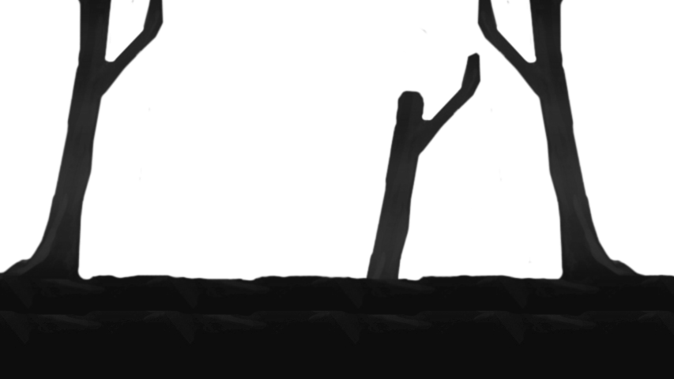 Mivel a repülő sebessége állandó és egyirányú, ezért az algoritmus alapja a beillesztett háttér egymás utáni beillesztése. Ha a kép széle eléri a képernyő végét horizontális irányban, akkor ugyanazt képet odailleszti a kép széléhez és a két képet egymás után, egyszerre görgeti (8.2.3. ábra).

*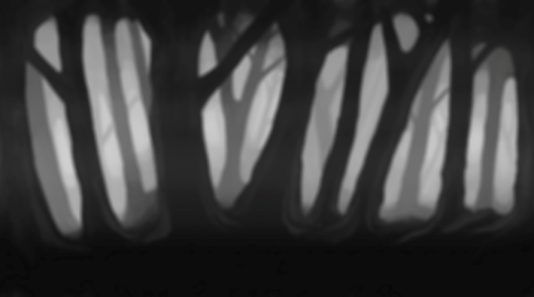8.2.2. ábra – Háttér rétegei*

*8.2.3. ábra – Háttér görgetésének szekvencia diagramja*

# 8.3 A játékos osztály tervezése

Ez az osztály igényelte a tervezésből a legtöbb időt, két részre osztható téma szerint. Az egyik része az animálás illetve a repülés fizikája, ez a megjelenítéssel kapcsolatos, a másik része pedig a háttérben levő folyamatok, mint a pont számlálása, ütközések kezelése.

A fizika az játék specifikus, viszont az animációt igyekeztem újrafelhasználhatóvá tenni. A tervezés fázisban nem volt még kigondolva az animálás illetve a karakter, ezért próbáltam a legáltalánosabbra tervezni. Definiáltam egy felsorolás típust mely eltárolja a játékos státuszát, jelen esetben ezek a repülés, esés és az egyhelyben repülés. Osztályok megtervezése előtt ezekre különböző féle animációt gondoltam, végül a repülő nem lesz animálva. A frissítés metódusban ettől az állapottól függően rajzolja ki a karaktert.

A következő műveletek keletkeznek repüléskor: repülés felfele, esés, (egy helyben repülés). Az utolsó eseményt is hozzáadtam a játékhoz, de valójában nem lesz használva. A későbbiekben, ha változtatni kívánom a grafikát, akkor a logikát már nem kell módosítani. Az irányítás könnyítése és a repülés fizikájának modellezése miatt a felfele repülésnek és az esésnek is van gyorsulása és végsebessége, utóbbi az osztályon belül konfigurálható. Mint már említettem a specifikációban irányítani a képernyő érintésével lehet.

Másik része a játékos különböző tulajdonságai, melyek nem játszanak szerepet a fizikában. Ilyen a pontszám (amelyre külön osztályt készítettem), ütközött-e akadállyal, vett e fel pontot érő elemet, vagy érintkezett e játékmenetet módosító elemmel.

A pontszámokat külön kellett választanom, mert ehhez tartoznak egyéb funkciók is, melyek logikailag szorosan nem kapcsolódnak a játékoshoz. Két eredményt tárolok el, az egyik az legutóbbi, vagy éppen folyamatban levő játék pontszáma, ezek összesítve, illetve a legmagasabb pontszám. Az összesített pontok alapján a rangot is itt vettem fel, mint tulajdonság, ami egy felsorolás típus. Az összesített pontszámot és a legmagasabb pontszámot a telefon memóriájában tárolom el, ezért ehhez szükségesek metódusok, amik elvégzik a mentést és az olvasást. Nem gondoltam szükségesnek az XML struktúrát ezért erre a célra egy egyszerű szövegfájlt használok.

# 8.4 Pálya kezeléséért felelős osztály tervezése

Terveztem egy olyan osztályt mely kezeli a pályákat a felépítéstől a kirajzolásig. Fontos, hogy később a pályák hozzáadása egyszerű legyen. Arra jutottam, hogy fájlokban célszerű egy pálya szerkezetét eltárolni. Szövegfájl feldolgozása egyszerűen implementálható .NET környezetben. A feldolgozási szabályokat a következőképpen gondoltam.

Meg kell különböztetni akadályt, játékmenetet módosító elemeket és a pontot érő objektumokat. Erre a következő konvenciót terveztem. Akadály az több féle lehet, ezért ezeket a számok jelölik 0-tól 9-ig. Maximum 10 féle akadály különböztethető meg. Játékmenetet módosító elem jelenleg maximum egy fajta lehet ezért ezt a „*” karakter jelöli. A pontot érő elemeket pedig az „a” karakter szimbolizál. A pálya a végét pedig a „!” karakter jelöli.

A pályaelemek pozícióját a fájlban való elhelyezkedésük határozza meg. Négy szint különböztethető meg vertikálisan, azaz az elem tényleges pozíciója azt a következő egyenlet alapján számolandó: Y = sor * (képernyő felbontásának magassága / 4). Horizontális elhelyezkedésének kiszámolása hasonló az előbb leírtakhoz, annyiban különbözik, hogy az osztó 4 helyett 8, azaz: X = oszlop * (képernyő felbontásának szélessége / 8).

A fentiekből azt a következtetést vontam le, hogy meg lehet határozni alap osztályokat melyekből öröklődnek a különböző típusú pályaelemek. Az egyik ilyen struktúra a „pályaelem” osztály, amely magába foglalja a közös tulajdonságokat és funkciókat, mint a textúra, pozíció, kép betöltése kirajzolása és animálása (8.4.1. ábra). Másik ilyen szerkezet a „pályaelemek” osztály, amely egy típusú elemek összességét fogalja magába. Úgy döntöttem, hogy ez egy absztrakt osztály legyen, a funkciók előírások, nem pedig kész algoritmusok, mivel ezek típusonként különbözhetnek.



*8.4.1. ábra – Pályaelem osztály osztálydiagramja*

**

*8.4.2. ábra – Pályaelemek osztály osztálydiagramja*

Irodalomjegyzék

[1] Árvai, Z., Fár, A. G., Farkas, B., Fülöp, D., Komjáthy, Sz., Turóczy, A., Velvárt, A.: Windows Phone fejlesztés lépésről lépésre, *Jedlik Oktatási Stúdió Budapest, 2012*

[2] Tom, M., Dean, J.: XNA Game Studio 4.0 Programming, *Addison-Wesley, 2010*

[3] Stephen, C., Pat, M.: Microsoft XNA Game Studio Creator’s Guide Second Edition, *McGraw Hill, 2009*

[4]Ian, S.: Szoftverrendszerek fejlesztése, *Panem Kft., 2007*

[5]Multi-resolution apps for Windows Phone 8, (<http://msdn.microsoft.com/en-us/library/windowsphone/develop/jj206974(v=vs.105).aspx>)*., utoljára megtekintve 2013-11-17*